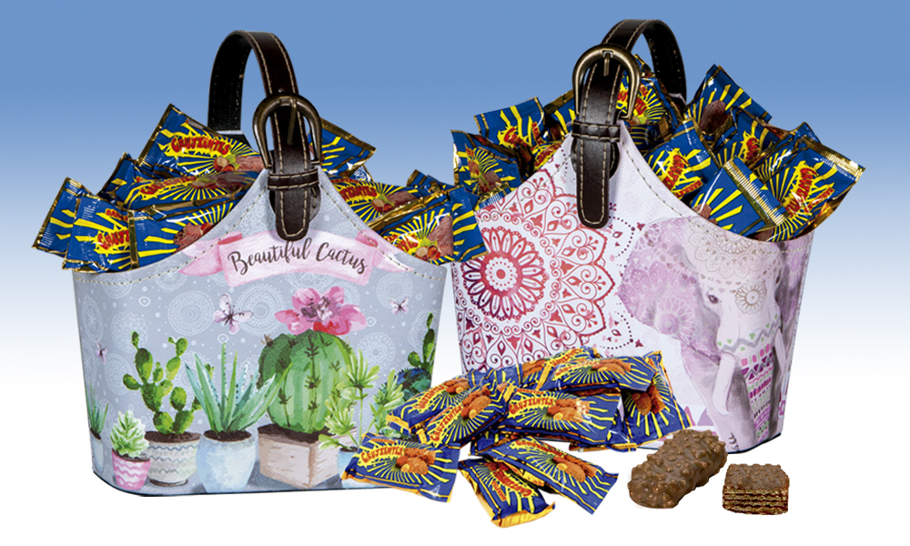
Cesta Pongotodo Tronkitos
Deliciosas barritas crujientes rellenas de: finas capas de galleta y crema de cacao, bañadas con chocolate y arroz inflado, presentadas en una práctica y elegante cesta de cuero multiusos (modelos surtidos).
Detalles
Medidas: 230x215x130 mm
Peso: 400 grs.
Precio de venta: €

